**Die Lösung der Gruppe A**

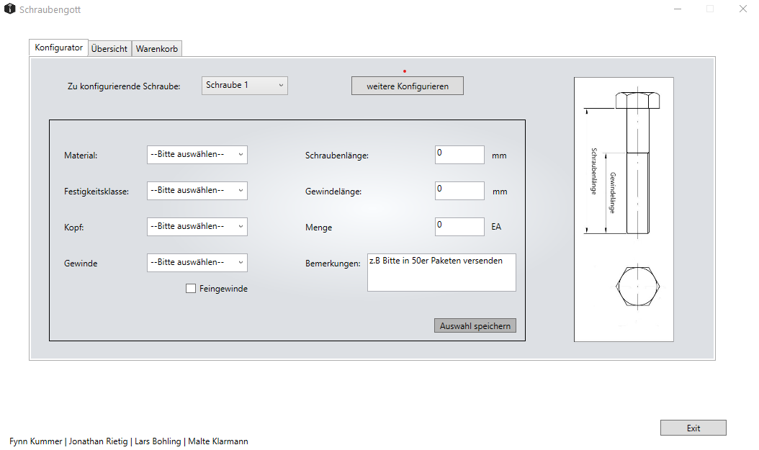

Die Herausforderung beim Projekt war zum einen sich in die Entwicklerumgebung einzuarbeiten und zum anderen sich gleichzeitig mit WPF auseinander zu setzen. Das Hauptziel hier war es das Programm benutzerfreundlich zu designen und jegliche Fehlerquellen zu eliminieren. Eine Hürde war es, sich mit den Bibliotheken und Methoden auseinander zu setzen und diese zu verknüpfen. Um eine gute Projektstruktur zu erreichen, musste zu Beginn ein Projektplan erstellt werden und auf diesem aufbauend die Zeit eingeteilt werden. Die Aufgabenverteilung unter der Gruppe war hier auch eine Challenge. Letztendlich ging es darum den Kunden zufrieden zu stellen. Was durch dieses Programm geschafft wurde.

Es gibt zu Beginn ein Login Fenster für den Kunden, dessen Werte in der Kundendatenbank in Form einer Liste gespeichert sind. Anschließend wird ein Objekt Schraube erzeugt, dem der Benutzer des Programmes dann Werte zuweist, die in einem Feld gespeichert werden. Anschließend berechnet dieses Programm dann die Werte passend zur Ausgabe. Bei dieser Ausgabe handelt es sich zum einen um die Ausgabe von Werten, zum anderen als CAD Part und dessen Zeichnungsableitung in CATIA. Die Ausgegebenen Werte können in Form einer Excel Datei heruntergeladen werden. Wenn der Kunde mit dem Ergebnis zufrieden ist, kann er eine Bestellung in Form einer E-Mail an den Hersteller schicken.

Kontakt: Fynn Kummer, Malte Klarmann, Jonathan Rietig, Lars Bohling

[fynn.kummer@jade-hs.de](mailto:fynn.kummer@jade-hs.de)